Communiqué du CSFO
Unité Médias Formation professionnelle
QualiCarte
Moyen d’évaluer la qualité de la formation en entreprise

Applicable à toutes les professions, la QualiCarte est un moyen d’évaluer la qualité de la formation en entreprise. Elle permet de repérer le potentiel d’optimisation et donc d’améliorer la formation de manière constante. La QualiCarte définit les exigences que doit remplir toute formation de niveau élevé.

L’art. 8 de la loi fédérale sur la formation professionnelle (LFPr) stipule que les prestataires de la formation professionnelle assurent le développement de la qualité. Parmi ces prestataires figurent également, dans le système dual, les entreprises formatrices. Les cantons peuvent se référer aux indicateurs de la QualiCarte lors de l’octroi (le cas échéant du retrait) de l’autorisation de former ou dans leur activité de surveillance des apprentissages.

La QualiCarte a été développée par la Conférence suisse des offices de la formation professionnelle (CSFP), en collaboration avec l’Union patronale suisse (UPS) et l’Union suisse des arts et métiers (Usam). Elle découle des expériences réalisées tant en Suisse romande (projet SQA) qu’en Suisse centrale (projet QualiZense) dans le cadre du second arrêté sur les places d’apprentissage. Dès 2006, le projet QualiCarte a pris une dimension nationale sous l’impulsion de la CSFP et de représentants des organisations du monde du travail; il a dès lors bénéficié du soutien financier du SEFRI.

Grâce à la QualiCarte, l’entreprise formatrice peut
- reconnaître le potentiel d’amélioration de sa propre formation
- améliorer durablement la qualité de la formation
- augmenter son attrait en tant qu’entreprise formatrice
- mieux choisir les personnes à former
- prévenir les ruptures d’apprentissage
- s’auto-évaluer
- utiliser un moyen facilitant l’obtention d’une autorisation de former des apprentis

La QualiCarte est insérée dans le « Manuel pour la formation en entreprise » et a la même structure (objectifs de formation, contenus, standards).

Le formulaire est disponible en allemand, français et italien tant dans sa forme imprimée que dans sa version PDF interactive. D’autres informations et outils de travail figurent dans la page internet Qualité de la formation professionnelle: www.qfp.formationprof.ch

Modifications par rapport à l’édition 2007
En octobre 2009, la commission CSFP Formation initiale en entreprise a consulté les cantons sur l’utilisation et le contenu de la QualiCarte. Les résultats de l’enquête ont été pris en considération dans l’actualisation de la carte. Les changements ont été approuvés par le comité de la CSFP, les représentants des OrTra et les membres de la commission qualité chargée du « Manuel pour la formation en entreprise ». La QualiCarte compte maintenant quatre pages; la première donne des indications générales sur l’utilisation de la carte. Le nombre des indicateurs de qualité demeure échangé. La formulation de quelques indicateurs a été simplifiée. L’ordre d’apparition des indicateurs N^{os} 4 et 5 a été inversé. Les indicateurs N^{os} 21 et 25 ont été réunis en un seul (Nº 21). Le nouvel indicateur Nº 25 porte sur la procédure de qualification. Les rubriques « objectifs/mesures » et « délais » de la dernière page ont été complétées par deux nouvelles colonnes: « personnes responsables » et « atteint ».

Version brève
La QualiCarte est un moyen applicable dans toutes les professions pour évaluer la qualité de la formation en entreprise. Elle permet de déceler le potentiel d’optimisation dans un souci d’amélioration constante. La QualiCarte décrit les 28 indicateurs de qualité d’une formation de niveau élevé. Le formulaire est disponible en allemand, français et italien, tant dans sa forme imprimée que dans sa version PDF interactive. D’autres informations et outils de travail figurent dans la page internet Qualité de la formation professionnelle: www.qfp.formationprof.ch

Références bibliographiques
CSFP (Berne). QualiCarte. Berne: CSFO Editions, 2011.
4 pages, dépliant, A4
Paquet de 10 exemplaires, CHF 12.00, disponible aussi en allemand et en italien.

Commandes
CSFO Distribution, Industriestrasse 1, 3052 Zollikofen
Tél. 0848 999 002, fax 031 320 29 38, distribution@csfo.ch, www.shop.csfo.ch

Edition 03.2012
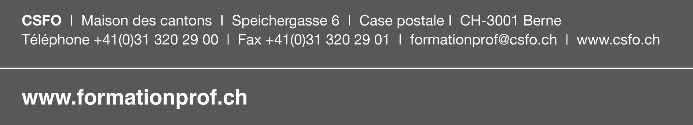
Rubrique info: www.info.formationprof.ch

